Математика 2 класс

Тема урока: « Закрепление пройденного материала. Квадрат».

Название урока: «Волшебная лампа Аладдина».

Учитель начальных классов: Джандигова Зарема Саварбековна
ГКОУ СОШ №18 г.Малгобек.

- Орг. момент.
- Сообщение темы, целей урока:
- Закреплять знания о квадрате как о частном случае прямоугольника
- Выявить умения строить и распознавать геометрические фигуры
- выявить умение решать задачи
- выполнять действия сложение и вычитание столбиком
- развивать воображение детей
Оборудование
Слайды портретов Аладдина, Джафара, принцессы Жасмин, джина; волшебная лампа; шкатулка с сокровищами; кассета с восточной музыкой
- Ход урока:
«Один мудрец сказал, хотя и не в стихах:
«Найди друзей – найдется клад в друзьях».
Я то же повторю обратными словами:
«Найди ты клад – друзья найдутся сами»
(минутка чистописания):
-Какой самый короткий месяц в году?
-Сколько дней в этом месяце? (28).
-Дайте характеристику этому числу.
- Сколько десятков и единиц?
В одной далёкой стране жили-были юноша, чьим домом была улица, девушка, чьим домом был дворец и джин, чьим домом была лампа. Волшебной лампой завладел коварный визирь Джафар. Он захватил трон султана, а его прекрасную дочь Жасмин заточил в высокую башню. Спасти её может только отважный Аладдин. Его ждут многочисленные препятствия, которые приготовил для него Джафар. Аладдин не ходил в школу
и поэтому ему не обойтись без вашей помощи. (Cлайд №6-9)

Мы должны посчитать устно.
Из разных цифр я сделал бусы,
А в тех кружках, где чисел нет,
Поставьте минусы и плюсы,
Чтоб данный получить ответ.
(Cлайд №10)
1-е препятствие:
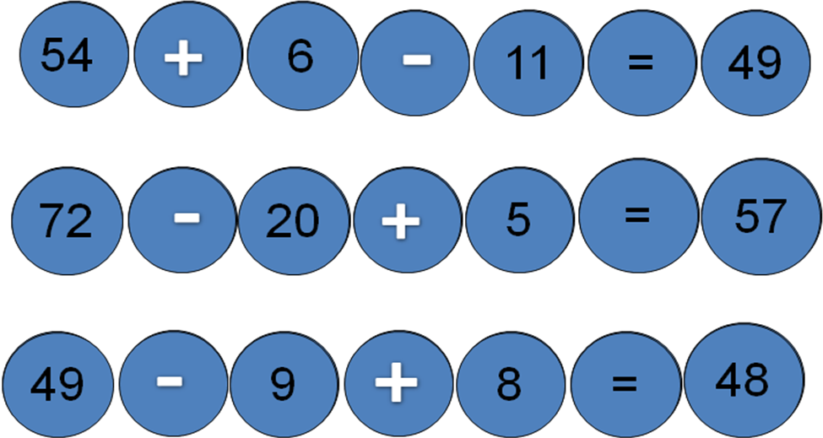

Слайд №11
Назовите число, в котором:
5 десятков и 6 единиц 2 десятка и 4 единицы
3 десятка и 1 единиц

Из какого числа надо вычесть 17, чтобы получилось 4 ?
Слайд №12
Слайд №13
Как называется эта фигура? (Квадрат)
- Расскажите, что вы знаете о квадрате. (У квадрата 4 угла, 4 стороны, 4 вершины. Все углы прямые, все стороны равны.)
-Чем похожи квадрат и прямоугольник? (Прямые углы, 4 стороны, противоположные стороны равны)
-Чем отличаются? (У квадрата все стороны равны)
-Чтобы найти периметр квадрата, что нужно знать? (Длину стороны квадрата)
А чтобы узнать длину стороны нашего квадрата вы должны пройти математический лабиринт.
Слайд №14
+ 6
63+7
- 11
- 40

40
- 40

- 22
?
-Так чему же равна сторона квадрата?
-Что такое периметр?
-Как найти периметр?
Слайд №15(периметр).
-Найди периметр фигуры. (Р= 24 см)
Разозлился Джафар и на пути у Аладдина свойства квадрата.
Слайд №16
№1 (с.35)
Откройте учебники на странице 35, найдите задание 1. Прочитаем его.
-Назовите номера квадратов.
-Чем отличаются эти квадраты?
-Как называется первая фигура? Четвёртая фигура?

-Посмотрите на экран и постарайтесь запомнить под какими номерами записаны данные предметы. Слайд 6.
Ответы:
Фигуры 1 и 2 – прямоугольники; различие в длинах сторон.
Фигуры 2 и 3 –квадраты; различие в размерах.
Фигуры 3 и 4 – четырехугольники; различие: у фигуры 3 все углы прямые, а у фигуры 4- не прямые.
Физминутка.
-Ах, вы ещё шутите! Тогда пусть Аладдин решит задачу:
Слайд №17
-Решите задачу выражением.
В ларёк привезли 26 ящиков персиков 14 ящиков груш. За
день продали 31 ящик. Сколько ящиков фруктов осталось?
26 + 14 – 31 = 9 (ящ.)
Ответ: 9 ящиков
От злости Джафар устроил землетрясение. Огромная пропасть перед Аладдином. Как перебраться через неё? Нужно построить мост. А для этого нужно решить примеры столбиком. №4 (с.35).
( Слайд №18)
27+ 73= 91- 45=
64+ 28= 83 – 69=
-Складываю единицы. –Из 1 нельзя вычесть 5. Беру
-Складываю десятки. 1 дес. из 9 дес.(чтобы не забыть,
-Читаю ответ. ставлю точку цифре 5.) и т.д.

Слайд №20
-Едва успел Аладдин перебраться на другую сторону, как мост превратился в кобру. Слайд №21
-Чтобы с ней справиться, надо составить задачу по краткой записи и решить её.
- Было- 60 м. 2. Было - ?
Уехали -? Приехало – 15м. и 5м.
Осталось -20 м. Стало – 60 м.
- Посмотрите на экран и скажите (1 ученик работает у доски)
-Сколько действий будет в задаче?
-Какое будет решение? Какой ответ?
-Какую задачу, обратную данной, можем составить? Составим краткую запись и решим ее.
(аналогично работаем над второй задачей, обратной данной)
Например:
1) В гараже стояло 60 машин. После того как часть машин выехало из гаража, там осталось 20 машин. Сколько машин выехало из гаража?
60- 20= 40 (м).
Ответ: 40 машин.
2) В гараж поставили сначала 15 машин, а затем еще 5 машин. Всего стало 60 машин. Сколько машин было в гараже первоначально?
1) 15+5= 20 (м.)
2) 60- 20= 40 (м.).
Ответ: 40 машин.
(Слайд №22)
-Вот и башня, в которой томится прекрасная Жасмин. Но внизу стража. И чтобы их победить нужно составить 2 выражения со скобками так, чтобы значение каждого было равно 15.
(Слайд №23)
№6.(с.35) Составь два выражения со скобками так, чтобы значение каждого было равно 15.
Например: 80- (35+30), 5+ (100- 90).
Молодцы! И с этим заданием вы справились.
Добро победило зло! (Слайд №24)
-Добро должно побеждать зло не только в сказке, но и в жизни.
-Пока Аладдин поднимается по крутой лестнице в высокую башню, я расскажу вам о том, что обозначает имя принцессы Жасмин.
-Жасмин - декоративный кустарник с пахучими белыми цветами. (Слайд №25)
В русском языке известен с конца 13 века, но звучало как ясмин; пришло из арабских стран. Но в 19 веке стало произноситься на французский манер с буквой «ж»: жесмин, а затем жасмин. В арабских странах обозначает символ чистоты, верности и нежности.
-Ребята, вы помогли освободить Жасмин. Волшебная лампа снова в руках Аладдина. Мне остаётся только потереть лампу и загадать желание: пусть ученики нашего класса и дальше с удовольствием изучают математику и радуют нас своими успехами. А в награду за хорошую работу на уроке пусть появятся сокровища из волшебной пещеры Аладдина. (Слайд №26).
Рефлексия
-Предложить ребятам оценить то, как прошёл урок, с помощью выполнения задания и ответить на вопросы.
-Какие трудности вы встретили? Как с ними справиться?
-Каким образом я смогу полученное на уроке использовать в будущей жизни?
Задание «Сердечко чувств».
- У вас на столе сердечки двух цветов: розовый – меня взволновало, я сопереживаю; белый – мне было безразлично.
-Выберите нужное сердечко для себя и наклейте на большое сердце на доске.
-Пусть в вашем маленьком сердечке всегда найдется место для волшебных чисел. Будьте добрыми, внимательными и чуткими друг к другу.

